

CỘNG HOÀ XÃ HỘI CHỦ NGHĨA VIỆT NAM

QCVN 4:2010/BTTTT

QUY CHUẨN KỸ THUẬT QUỐC GIA
VỀ CHẤT LƯỢNG KÊNH THUÊ RIÊNG SDH

National technical regulation
on quality of SDH leased lines

HÀ NỘI – 2010

Mục lục
1. QUY ĐỊNH CHUNG 5
1.1. Phạm vi điều chỉnh 5
1.2. Đối tượng áp dụng 5
1.3. Tài liệu viện dẫn 5
1.4. Giải thích từ ngữ 6
1.5. Ký hiệu 7
1.6. Chữ viết tắt 8
2. QUY ĐỊNH KỸ THUẬT 10
2.1. Quy định chung cho các kết nối kênh thuê riêng VC-4, VC-3, VC-2 và VC-12 10
2.1.1. Dung sai định thời của Công ten nơ ảo 10
2.1.2. Trễ truyền 10
2.1.3. Rung pha 11
2.1.4. Đặc tính lỗi 11
2.2. Các yêu cầu kỹ thuật cho kết nối kênh thuê riêng VC-4 11
2.2.1. Khả năng truyền tải thông tin 11
2.2.2. Đặc tính lỗi 12
2.3. Các yêu cầu kỹ thuật cho kết nối kênh thuê riêng VC-3 12
2.3.1. Khả năng truyền tải thông tin 12
2.3.2. Đặc tính lỗi 13
2.4. Các yêu cầu kỹ thuật cho kết nối kênh thuê riêng VC-2 13
2.4.1. Khả năng truyền tải thông tin 13
2.4.2. Đặc tính lỗi 14
2.5. Các yêu cầu kỹ thuật cho kết nối kênh thuê riêng VC-12 15
2.5.1. Khả năng truyền tải thông tin 15
2.5.2. Đặc tính lỗi 16
3. PHƯƠNG PHÁP ĐO KIỂM 16
3.1. Giới thiệu chung 16
3.1.1. Kết nối thiết bị 16
3.2. Phương pháp đo 16
3.2.1. Dung sai định thời, khả năng truyền tải và tính đối xứng của kênh thuê riêng 16
3.2.2. Trễ 18
3.2.3. Phát tín hiệu chỉ thị cảnh báo (AIS) 18
3.2.4. Đặc tính lỗi 19
4. QUY ĐỊNH VỀ QUẢN LÝ 20
5. TRÁCH NHIỆM CỦA TỔ CHỨC, CÁ NHÂN 21

6. TỔ CHỨC THỰC HIỆN 21
Phụ lục A (Tham khảo) Các giới hạn của lỗi 22
Phụ lục B (Tham khảo) Các sai hỏng và các tín hiệu bảo trì của các kết nối kênh thuê riêng 27
Phụ lục C (Tham khảo) Cấu hình kết nối kênh thuê riêng VC bậc thấp 30

Lời nói đầu
QCVN 4:2010/BTTTT do Học viện Công nghệ Bưu chính Viễn thông biên soạn, Vụ Khoa học và Công nghệ trình duyệt và được ban hành kèm theo Thông tư số 18/2010/TT-BTTTT ngày 30 tháng 07 năm 2010 của Bộ trưởng Bộ Thông tin và Truyền thông.
Các quy định kỹ thuật và phương pháp xác định của QCVN 4:2010/BTTTT phù hợp với tiêu chuẩn ETSI EN 301 164 v1.1.1 (1999-05) của Viện Tiêu chuẩn Viễn thông châu Âu (ETSI).
QUY CHUẨN KỸ THUẬT QUỐC GIA VỀ CHẤT LƯỢNG KÊNH THUÊ RIÊNG SDH
National technical regulation on quality of SDH leased lines

1. QUY ĐỊNH CHUNG

1.1. Phạm vi điều chỉnh
Quy chuẩn kỹ thuật quốc gia này quy định các chỉ tiêu chất lượng đối với kênh thuê riêng kết nối mạng cấu trúc theo phân cấp số đồng bộ (SDH), bao gồm các yêu cầu kỹ thuật và phương pháp đo cho kết nối kênh thuê riêng hai chiều và đối xứng của các công ten nơ ảo VC, tức là các VC-4, VC-3, VC-2 và VC-12.
Quy chuẩn này áp dụng cho các kênh thuê riêng SDH, bao gồm cả một phần kênh thuê riêng, mà khi thiết lập hay giải phóng không yêu cầu có bất cứ trao đổi giao thức nào hay có sự can thiệp nào khác tại NTP.
Kết nối được xác định hiện hữu thông qua các giao diện tại các điểm kết cuối mạng (NTP) và bao gồm bất cứ thiết bị nào cung cấp NTP. Cùng với Quy chuẩn kỹ thuật quốc gia về đặc tính điện/vật lý của các giao diện điện phân cấp số, Quy chuẩn này đưa ra các yêu cầu chất lượng kênh thuê riêng cung cấp cho khách hàng.

ng kênh thuê riêng SDH

1.2. Đối tượng áp dụng
Quy chuẩn này áp dụng đối với các doanh nghiệp cung cấp kênh thuê riêng SDH và các doanh nghiệp thiết lập hạ tầng mạng viễn thông sử dụng kênh thuê riêng SDH để kết nối mạng với doanh nghiệp khác.

1.3. Tài liệu viện dẫn

[1] EN 300 417-2-1: "Transmission and Multiplexing (TM); Generic requirements of transport functionality of equipment; Part 2-1: Synchronous Digital Hierarchy (SDH) and Plesiochronous Digital Hierarchy (PDH) physical section layer functions".
[2] EN 300 417-3-1: "Transmission and Multiplexing (TM); Generic requirements of transport functionality of equipment; Part 3-1: Synchronous Transport Module-N (STM-N) regenerator and multiplex section layer functions".
[3] EN 300 417-4-1: "Transmission and Multiplexing (TM); Generic requirements of transport functionality of equipment; Part 4-1: Synchronous Digital Hierarchy (SDH) path layer functions".
[4] EN 301 165: "Transmission and Multiplexing (TM); Synchronous Digital Hierarchy (SDH): SDH leased lines; Network and terminal interface presentation".
[5] ITU-T Recommendation G.826 (1996): "Error performance parameters and objectives for international, constant bit rate digital paths at or above the primary rate".
[6] EN 300 417-1-1: "Transmission and Multiplexing (TM); Generic requirements of transport functionality of equipment; Part 1-1: Generic processes and performance".
[7] EN 300 462-2: "Transmission and Multiplexing (TM); Generic requirements for synchronization networks; Part 2: Synchronization network architecture".
[8] ITU-T Recommendation M.2100 (1995): "Performance limits for bringing-into-service and maintenance of international digital paths, sections and transmission systems".
[9] QCVN 3:2010/BTTTT, Quy chuẩn kỹ thuật quốc gia về lỗi bit của các đường truyền dẫn số

[10] QCVN 7:2010/BTTTT, Quy chuẩn kỹ thuật quốc gia về giao diện quang cho thiết bị kết nối mạng SDH

[11] QCVN 2:2010/BTTTT, Quy chuẩn kỹ thuật quốc gia về đặc tính điện/vật lý của các giao diện điện phân cấp số
[12] Quy chuẩn kỹ thuật quốc gia về rung pha và trôi pha của các đường truyền dẫn số

[13] TCVN 8073:2009, Mạng viễn thông - Đặc tính kỹ thuật của đồng hồ chuẩn sơ cấp

1.4. Giải thích từ ngữ
1.4.1. Kênh thuê riêng (leased lines)
Phương tiện viễn thông của mạng viễn thông công cộng cung cấp các đặc tính truyền dẫn xác định giữa các điểm kết cuối mạng và không bao gồm các chức năng chuyển mạch mà người sử dụng có thể điều khiển được (ví dụ chuyển mạch theo yêu cầu).
1.4.2. Doanh nghiệp cung cấp kênh thuê riêng (leased line provider)
Doanh nghiệp cung cấp hạ tầng mạng được phép cung cấp kênh thuê riêng.
1.4.3. Người sử dụng (user)
Cá nhân, tổ chức Việt Nam hoặc nước ngoài sử dụng kênh thuê riêng SDH.
1.4.4. Điểm kết cuối mạng (Network Termination Point - NTP)
Tất cả các kết nối vật lý và các thông số kỹ thuật của chúng tạo thành một phần của mạng viễn thông công cộng, cần thiết cho việc truy nhập và truyền tin có hiệu quả qua mạng viễn thông đó.
1.4.5. Lớp (layer)
Khái niệm được sử dụng để cho phép chức năng mạng truyền tải được mô tả phân cấp theo các mức kế tiếp nhau; mỗi lớp có chức năng tạo và truyền tải "thông tin đặc trưng" của riêng nó.
1.4.6. Lớp khách/chủ (client/server layer)
Bất kỳ 2 lớp mạng liền kề đều có mối liên hệ khách/chủ. Mỗi lớp mạng truyền tải cung cấp phương tiện truyền tải cho lớp trên và sử dụng phương tiện truyền tải ở lớp dưới. Lớp cung cấp phương tiện truyền tải gọi là lớp chủ, lớp sử dụng phương tiện truyền tải gọi là lớp khách.
1.4.7. Chỉ báo sai hỏng đầu xa (Remote Defect Indication - RDI)
Tín hiệu truyền đạt trạng thái sai hỏng của thông tin đặc trưng nhận được bởi chức năng kết cuối trail phía thu gửi trở lại phần tử mạng có chức năng kết cuối trail phía phát.
1.4.8. Chỉ báo lỗi đầu xa (Remote Error Indication - REI)
Tín hiệu truyền đạt chính xác hay làm tròn số vi phạm mã phát hiện lỗi (được phát hiện bởi chức năng kết cuối trail phía thu) và được gửi trở lại tới phần tử mạng có chức năng kết cuối trail phía phát.
1.4.9. AU-4-AIS
Tín hiệu STM-n trong đó toàn bộ nội dung của khối Administrative Unit 4 (AU-4) có giá trị logic là "1".
1.4.10. TU-m-AIS
Tín hiệu STM-N trong đó toàn bộ nội dung của TU-m có giá trị là "1".
1.4.11. Thông tin đặc trưng (Characteristic Information - CI)
Tín hiệu có tốc độ và định dạng nhất định, được truyền trong và giữa các mạng con, và được gửi đến chức năng thích ứng để truyền tải nhờ mạng lớp chủ.
1.4.12. Trail
Một thực thể truyền tải bao gồm một cặp “trail đơn hướng” có khả năng chuyển tải đồng thời thông tin theo hai hướng đối diện giữa các đầu vào và đầu ra tương ứng (G.805).
1.4.13. Trail đơn hướng (unidirectional trail)
Một thực thể truyền tải chịu trách nhiệm chuyển tải thông tin từ đầu vào của nguồn phát kết cuối trail đến đầu ra của nhận kết cuối trail. Tính toàn vẹn của chuyển tải được giám sát và được tạo bằng cách kết hợp các chức năng kết cuối trail và một kết nối mạng.
Mạch: là một trail trong mạng lớp mạch.
Luồng: là một trail trong mạng lớp luồng VC-n.
Đoạn: là một trail trong mạng lớp đoạn (ghép kênh hay đoạn lặp).
1.4.14. Điểm kết nối (Connection Point - CP)
Điểm tại đó đầu ra của một "kết cuối trail phía phát" hoặc một “kết nối” được gắn với đầu vào của một “kết nối” khác, hoặc tại đó đầu ra của một "kết nối" được gắn với đầu vào của một "kết cuối trail phía thu". Điểm kết nối được đặc trưng bởi thông tin chuyển qua nó. Một điểm kết nối hai hướng được tạo bởi cặp kết nối có quan hệ và ngược chiều nhau.
1.4.15. Sai hỏng (defect)
Mật độ bất thường đạt đến mức làm ngắt khả năng thực hiện chức năng được yêu cầu. Các sai hỏng được sử dụng như là đầu vào của "quản lý năng lực", kiểm soát các hoạt động hậu quả, và xác định nguyên nhân sự cố.

1.5. Ký hiệu
Quy chuẩn này sử dụng các ký hiệu biểu đồ cho các chức năng thích ứng, kết cuối và kết nối (được coi là các chức năng cơ bản) được trích từ tiêu chuẩn EN 300 417-1-1 [6] và được minh hoạ như Hình 1.
Các chức năng thích ứng từ lớp chủ Y đến lớp khách Z
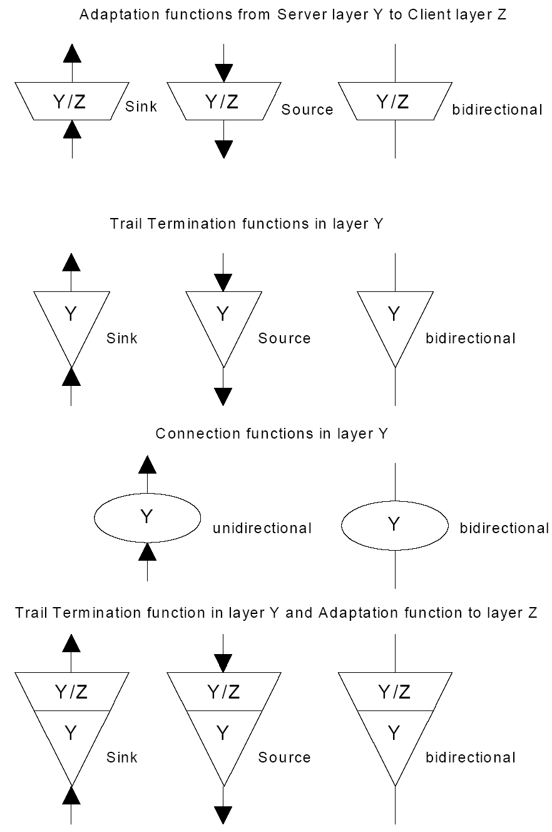
Thu
Phát
Hai hướng
Thu
Phát
Hai hướng
Các chức năng kết cuối trail ở lớp Y
Thu
Phát
Hai hướng
Các chức năng kết nối tại lớp Y
Hai hướng
Đơn hướng
Chức năng kết cuối trail ở lớp Y và chức năng thích ứng đến lớp Z
Thu
Phát
Hai hướng

CHÚ THÍCH: các ký hiệu trên khi sử dụng trong trường hợp tổng quát, tức là không chỉ rõ cho lớp cụ thể nào, thì không ghi rõ các tên lớp Y và Z. Khi đó các ký hiệu này có thể được thay bằng loại hàm hoặc lớp cụ thể, chẳng hạn như giám sát, bảo vệ.

Hình 1 - Các qui ước về sơ đồ và ký hiệu

1.6. Chữ viết tắt
A | Adaptation function | Chức năng thích ứng
AI | Adapted Information | Thông tin được thích ứng
AIS | Alarm Indication Signal | Tín hiệu chỉ thị cảnh báo
AU | Administrative Unit | Đơn vị giám sát
AU-n | Administrative Unit, level n | Đơn vị giám sát, mức n
BBE | Background Block Error | Lỗi khối nền
BBER | Background Block Error Ratio | Tỉ lệ lỗi khối nền
BIP | Bit Interleaved Parity | Chẵn lẻ luân phiên theo bit
BIP-N | Bit Interleaved Parity, width N | Chẵn lẻ luân phiên theo bit, độ rộng N
C | Connection function | Chức năng kết nối
CI | Characteristic Information | Thông tin đặc trưng
CP | Connection Point | Điểm kết nối
EMC | Electromagnetic Compatibility | Tương thích điện từ
ES | Errored Second | Giây bị lỗi
ES1 | STM-1 Electrical Section | Mức đoạn STM-1 điện
LOF | Loss Of Frame | Mất khung
LOM | Loss Of Multiframe | Mất đa khung
LOP | Loss Of Pointer | Mất con trỏ
LOS | Loss Of Signal | Mất tín hiệu
MS | Multiplex Section | Đoạn ghép kênh
MS1 | STM-1 Multiplex Section | Đoạn ghép kênh STM-1
MS4 | STM-4 Multiplex Section | Đoạn ghép kênh STM-4
NE | Network Element | Phần tử mạng
NNI | Network Node Interface | Giao diện nút mạng
NT | Network Termination | Kết cuối mạng
NTP | Network Termination Point | Điểm kết cuối mạng
OS | Optical Section | Mức đoạn quang
OS1 | STM-1 Optical Section | Mức đoạn quang STM-1
OS4 | STM-4 Optical Section | Mức đoạn quang STM-4
PDH | Plesiochronous Digital Hierarchy | Phân cấp số cận đồng bộ
PLM | PayLoad Mismatch | Không tương hợp về tải
RDI | Remote Defect Indication | Chỉ báo sai hỏng đầu xa
REI | Remote Error Indication | Chỉ báo lỗi đầu xa
RI | Remote Information | Thông tin đầu xa
RX | Receive | Bộ thu
S12 | VC-12 path layer | Lớp luồng VC-12
S2 | VC-2 path layer | Lớp luồng VC-2
S3 | VC-3 path layer | Lớp luồng VC-3
S4 | VC-4 path layer | Lớp luồng VC-4
SDH | Synchronous Digital Hierarchy | Phân cấp số đồng bộ
SES | Severely Errored Second | Giây bị lỗi nghiêm trọng
SF | Signal Fail | Hỏng tín hiệu
Sk | Sink | Thu nhận
So | Source | Nguồn
SSF | Server Signal Fail | Hỏng tín hiệu lớp Server
STM | Synchronous Transport Module | Mô đun truyền tải đồng bộ
STM-N | Synchronous Transport Module, level N | Mô đun truyền tải đồng bộ mức N
TE | Terminal Equipment | Thiết bị đầu cuối
TIM | Trace Identifier Mismatch | Không tương hợp bộ xác định vết
TSF | Trail Signal Fail | Hỏng tín hiệu trail
TSS | Test Signal Structure | Cấu trúc tín hiệu thử
TSSx | Test Signal Structure 1, 3 or 4 | Cấu trúc tín hiệu thử 1, 3 hay 4
TT | Trail Termination function | Chức năng kết cuối trail
TTP | Trail Termination Point | Điểm kết cuối trail
TU | Tributary Unit | Đơn vị nhánh
TU-m | Tributary Unit, level m | Đơn vị nhánh, mức n
TX | Transmit | Phát
UNEQ | Unequipped | Không cấp tín hiệu
UTC | Universal Time Co-ordinated | Hệ thời gian phối hợp toàn cầu
VC | Virtual Container | Công ten nơ ảo
VC-n | Virtual Container, level n | Công ten nơ ảo, mức n

2. QUY ĐỊNH KỸ THUẬT

2.1. Quy định chung cho các kết nối kênh thuê riêng VC-4, VC-3, VC-2 và VC-12

2.1.1. Dung sai định thời của Công ten nơ ảo
Yêu cầu: Kênh thuê riêng phải tải định thời của người sử dụng với dung sai là ± 4,6 ppm.
CHÚ THÍCH: để có được rung pha và trôi pha tối ưu của tín hiệu PDH tải trên một công ten nơ ảo (VC), thì định thời của VC được phát tại tần số danh định. Độ lệch có hệ thống của định thời VC sẽ tạo ra điều chỉnh con trỏ có chu kỳ tại đầu ra của kết nối kênh thuê riêng VC. Tín hiệu mức đoạn (ghép kênh hay lặp) SDH được phát từ một điểm kết cuối mạng (NT) mà tải thông tin định thời của mạng kênh thuê riêng, thì có thể được sử dụng để phát thông tin định thời VC tại giao diện đầu cuối.
Phương pháp đánh giá: Tiến hành đánh giá theo 3.2.1.

2.1.2. Trễ truyền
Yêu cầu: Yêu cầu này phụ thuộc vào việc kênh thuê riêng có bao gồm truyền dẫn vệ tinh hay không.
    - Với các kênh thuê riêng không bao gồm truyền dẫn vệ tinh, trễ đầu-cuối một chiều phải nhỏ hơn (10 + 0,01 G) ms, trong đó G là khoảng cách địa lý tính bằng km; hoặc
    - Với các kênh thuê riêng có bao gồm truyền dẫn vệ tinh, trễ đầu-cuối một chiều phải nhỏ hơn 350 ms.
Phương pháp đánh giá: Tiến hành đánh giá theo 3.2.2.

2.1.3. Rung pha
Kênh thuê riêng phải làm việc như yêu cầu kỹ thuật với mức rung pha lối vào nằm trong giới hạn cho phép tương ứng trong Quy chuẩn kỹ thuật quốc gia về rung pha và trôi pha của các đường truyền dẫn số [12].
CHÚ THÍCH: Yêu cầu rung pha và trôi pha của lớp đoạn mức STM-N tại các chức năng thích ứng lớp đoạn lặp và lớp đoạn vật lý được qui định trong Quy chuẩn kỹ thuật quốc gia về rung pha và trôi pha của các đường truyền dẫn số [12] .
Phương pháp đánh giá: Tiến hành đánh giá theo 3.2.1.

2.1.4. Đặc tính lỗi
Quy chuẩn kỹ thuật quốc gia về lỗi bit của các đường truyền dẫn số [9] được sử dụng làm cơ sở cho việc xác định các chỉ tiêu lỗi trong Quy chuẩn này. Trong Quy chuẩn này sử dụng các Thông số lỗi được như được định nghĩa trong Quy chuẩn [9]. Các bảng chỉ tiêu lỗi trong Quy chuẩn này được tính áp dụng cho thời gian đo kiểm là 24 giờ, trên cơ sở tính từ Quy chuẩn [9]. Chi tiết về tính toán chỉ tiêu lỗi được mô tả trong Phụ lục B của Quy chuẩn này.

2.2. Các yêu cầu kỹ thuật cho kết nối kênh thuê riêng VC-4

2.2.1. Khả năng truyền tải thông tin
Yêu cầu: Kênh thuê riêng phải có khả năng truyến tải hoàn toàn trong suốt VC-4 hai hướng ngoại trừ byte N1 với VC-4 được phát theo cấu trúc chuẩn. Cấu trúc của một VC-4 được chỉ như trong Hình 2. Các byte của một VC-3 được truyền với tần số 8 kHz, tức là độ dài khung là 125 µs.
Khi có một sai hỏng sảy ra:
- dọc theo kết nối kênh thuê riêng; hoặc
- tại đầu vào của kênh thuê riêng;
thì tín hiệu AU4-AIS phải có tại đầu ra phía đầu xa.
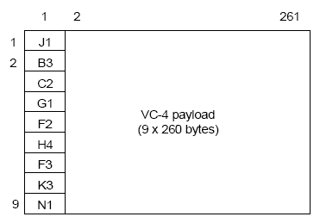
Tải VC-4
(9 x 260 byte)
CHÚ THÍCH: Nội dung của byte B3 có thể thay đổi do các quá trình giám sát kết nối chuyển tiếp. Tính toàn vẹn của thông tin chẵn lẻ của byte B3 được duy trì suốt dọc kênh thuê riêng.
Hình 2 - Cấu trúc của VC-4

Phương pháp đánh giá: Tiến hành đánh giá theo 3.2.1 và 3.2.3.

2.2.2. Đặc tính lỗi
Yêu cầu: Kênh thuê riêng VC-4 đang hoạt động cũng như kênh thuê riêng được ngắt ra để đo kiểm lỗi, phải đáp ứng yêu cầu về lỗi như Bảng 1 sau.

Bảng 1 - Chỉ tiêu lỗi trong 24 giờ kiểm tra đối với khối có độ dài 18792 bit (VC-4)
Thông số đặc tính lỗi | Mặt đất |  | Vệ tinh
Thông số đặc tính lỗi | Tỉ lệ (trung bình) | S1(*) | Tỉ lệ  (trung bình) | S1(*)
ES | 0,08 | ≤ 6 746 giây | 0,12 | ≤ 10 575 giây
SES | 0,001 | ≤ 68 giây | 1,56 × 10⁻³ | ≤ 112 giây
BBE | 1,0 × 10⁻⁴ | ≤ 68 594 khối | 1,56 × 10⁻⁴ | ≤ 107 170 khối
CHÚ THÍCH: (*) Ngưỡng S1 được định nghĩa trong A.4.

Phương pháp đánh giá: Tiến hành đánh giá theo 3.2.4.

2.3. Các yêu cầu kỹ thuật cho kết nối kênh thuê riêng VC-3

2.3.1. Khả năng truyền tải thông tin
Yêu cầu: Kênh thuê riêng phải có khả năng truyền tải hoàn toàn trong suốt VC-3 hai hướng ngoại trừ byte N1. Cấu trúc của một VC-3 được chỉ như trong Hình 3. Các byte của một VC-3 được truyền với tần số 8 kHz, tức là độ dài khung là 125 µs.
Khi có một sai hỏng xảy ra:
- dọc theo kết nối kênh thuê riêng; hoặc
- tại đầu vào của kênh thuê riêng (xem EN 301 165 [4]);
thì tín hiệu TU3-AIS phải có tại đầu ra phía đầu xa.

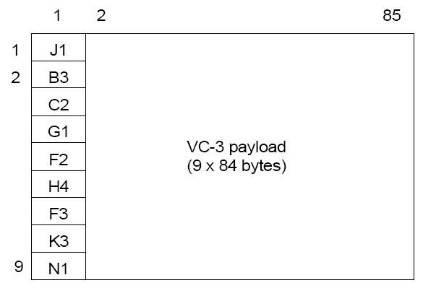
Tải VC-3
(9 x 84 byte)
CHÚ THÍCH: Nội dung của byte B3 có thể thay đổi do các quá trình giám sát kết nối chuyển tiếp. Tính toàn vẹn của thông tin chẵn lẻ của byte B3 được duy trì suốt dọc kênh thuê riêng.
Hình 3 - Cấu trúc của VC-3

Phương pháp đánh giá: Tiến hành đánh giá theo 3.2.1 và 3.2.3.

2.3.2. Đặc tính lỗi
Yêu cầu: Kênh thuê riêng VC-3 đang hoạt động cũng như kênh thuê riêng được ngắt ra để đo kiểm lỗi, phải đáp ứng yêu cầu về lỗi như Bảng 2 sau.

Bảng 2 - Chỉ tiêu lỗi trong 24 giờ kiểm tra đối với khối có độ dài 6 120 bit (VC-3)
Thông số đặc tính lỗi | Mặt đất |  | Vệ tinh
Thông số đặc tính lỗi | Tỉ lệ  (trung bình) | S1 (*) | Tỉ lệ  (trung bình) | S1 (*)
ES | 0,0375 | ≤ 3 126 giây | 0,059 | ≤ 4 912 giây
SES | 0,001 | ≤ 68 giây | 1,56 × 10⁻³ | ≤ 112 giây
BBE | 1,0 × 10⁻⁴ | ≤ 68 594 khối | 1,56 × 10⁻⁴ | ≤ 107 170 khối
CHÚ THÍCH: (*) Ngưỡng S1 được định nghĩa trong A.4

Phương pháp đánh giá: Tiến hành đánh giá theo 3.2.4.

2.4. Các yêu cầu kỹ thuật cho kết nối kênh thuê riêng VC-2

2.4.1. Khả năng truyền tải thông tin
Yêu cầu: Kênh thuê riêng phải có khả năng truyền tải hoàn toàn trong suốt VC-2 hai hướng ngoại trừ byte N1. Cấu trúc của một VC-2 được chỉ như trong Hình 4. Các byte của một VC-2 được truyền với tần số 2 kHz, tức là độ dài khung là 500 µs.
Khi có một sai hỏng sảy ra:
- dọc theo kết nối kênh thuê riêng; hoặc
- tại đầu vào của kênh thuê riêng (xem EN 301 165 [4]);
thì tín hiệu TU2-AIS phải có tại đầu ra phía đầu xa.
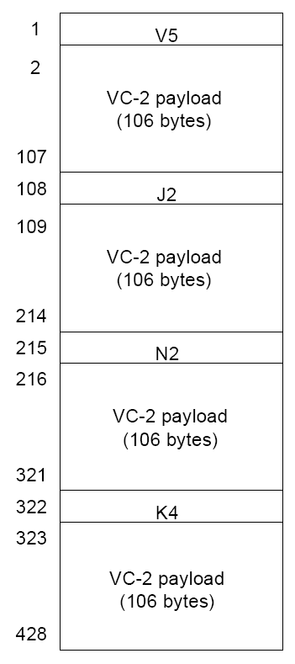
Tải VC-2
(106 byte)
Tải VC-2
(106 byte)
Tải VC-2
(106 byte)
Tải VC-2
(106 byte)
CHÚ THÍCH: Nội dung của byte V5 [1,2] có thể thay đổi do các quá trình giám sát kết nối chuyển tiếp. Tính toàn vẹn của thông tin chẵn lẻ của byte B3 được duy trì suốt dọc kênh thuê riêng.
Hình 4 - Cấu trúc của VC-2

Phương pháp đánh giá: Tiến hành đánh giá theo 3.2.1 và 3.2.3.

2.4.2. Đặc tính lỗi
Yêu cầu: Kênh thuê riêng VC-2 đang hoạt động cũng như kênh thuê riêng được ngắt ra để đo kiểm lỗi, phải đáp ứng yêu cầu về lỗi như Bảng 3.

Bảng 3- Chỉ tiêu lỗi trong 24 giờ kiểm tra đối với khối có độ dài 3 424 bit (VC-2)
Thông số đặc tính lỗi | Mặt đất |  | Vệ tinh
Thông số đặc tính lỗi | Tỉ lệ  (trung bình) | S1 (*) | Tỉ lệ  (trung bình) | S1 (*)
ES | 0,025 | ≤ 2 067 giây | 0,039 | ≤ 3 254 giây
SES | 0,001 | ≤ 68 giây | 1,56 × 10⁻³ | ≤ 112 giây
BBE | 1,0 × 10⁻⁴ | ≤ 17 017 khối | 1,56 × 10⁻⁴ | ≤ 26 628 khối
CHÚ THÍCH: (*) Ngưỡng S1 được định nghĩa trong A.4

Phương pháp đánh giá: Tiến hành đánh giá theo 3.2.4.

2.5. Các yêu cầu kỹ thuật cho kết nối kênh thuê riêng VC-12

2.5.1. Khả năng truyền tải thông tin
Yêu cầu: Kênh thuê riêng phải có khả năng truyền tải hoàn toàn trong suốt VC-12 hai hướng ngoại trừ byte N2. Cấu trúc của một VC-12 được chỉ như trong Hình 5. Các byte của một VC-12 được truyền với tần số 2 kHz, tức là độ dài khung là 500 µs.
Khi có một sai hỏng xảy ra:
- dọc theo kết nối kênh thuê riêng; hoặc
- tại đầu vào của kênh thuê riêng (xem EN 301 165 [4]);
thì tín hiệu TU12-AIS phải có tại đầu ra phía đầu xa.
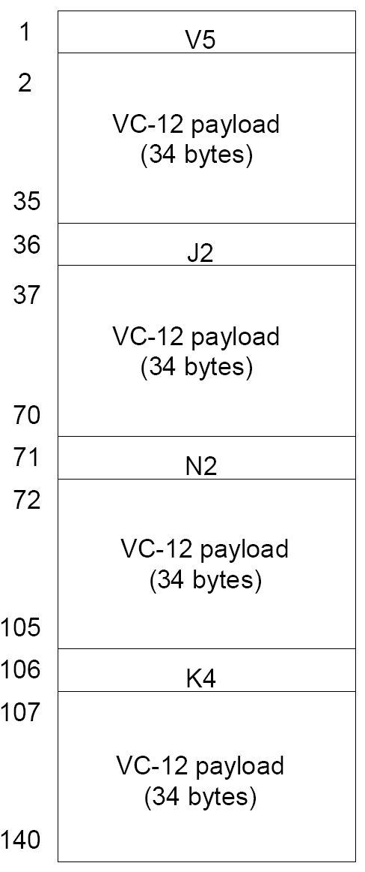
Tải VC-12
(34 byte)
Tải VC-12
(34 byte)
Tải VC-12
(34 byte)
Tải VC-12
(34 byte)
CHÚ THÍCH: Nội dung của byte V5 [1,2] có thể thay đổi do các quá trình giám sát kết nối chuyển tiếp. Tính toàn vẹn của thông tin chẵn lẻ của byte BIP-2 được duy trì suốt dọc kênh thuê riêng.
Hình 5 - Cấu trúc của VC-12

Phương pháp đánh giá: Tiến hành đánh giá theo 3.2.1 và 3.2.3.

2.5.2. Đặc tính lỗi
Yêu cầu: Kênh thuê riêng VC-12 đang hoạt động cũng như kênh thuê riêng được ngắt ra để đo kiểm lỗi, phải đáp ứng yêu cầu về lỗi như Bảng 4 sau.

Bảng 4 - Chỉ tiêu lỗi trong 24 giờ kiểm tra đối với khối có độ dài 1 120 bit (VC-12)
Thông số đặc tính lỗi | Đất liền |  | Vệ tinh
Thông số đặc tính lỗi | Tỉ lệ  (Trung bình) | S1 (1) | Tỉ lệ  (trung bình) | S1 (1)
ES | 0,02 | ≤ 1 645 giây | 0,031 | ≤ 2 592 giây
SES | 0,001 | ≤ 68 giây | 1,56 × 10⁻³ | ≤ 112 giây
BBE (2) | 1,0 × 10⁻⁴ | ≤ 17 017 khối | 2,34 × 10⁻⁴ | ≤ 26 628 khối
CHÚ THÍCH 1: Ngưỡng S1 được định nghĩa trong A.4.
CHÚ THÍCH 2: Phiên bản năm 1996 của Khuyến nghị ITU-T G.826 [5] đã thay BBER từ 3 × 10⁻⁴ đến 2 × 10⁻⁴ .

Phương pháp đánh giá: Tiến hành đánh giá theo 3.2.4.

3. PHƯƠNG PHÁP ĐO KIỂM

3.1. Giới thiệu chung
Phần này mô tả các nguyên tắc đo kiểm để xác định mức độ đáp ứng của kênh kết nối đối với các yêu cầu nêu trong Quy chuẩn. Phần này không quy định chi tiết việc thực hiện các phép đo kiểm cũng như chi tiết về độ chính xác của thiết bị đo và sai số kỹ thuật của máy đo.
Các cấu hình đo kiểm cho ở trên không đề cập tới các thao tác thiết bị đo hoặc quy trình đo hay việc sử dụng các thiết bị đo cụ thể. Tuy nhiên, bất kỳ một cấu hình đo cụ thể nào được sử dụng sẽ chỉ rõ các điều kiện đo trong mục “Trạng thái kênh thuê riêng”, “kích thích” và “giám sát” cho từng phép đo đơn lẻ.
Thiết bị đo là một hay nhiều máy đo phải có khả năng tạo tín hiệu kích thích và khả năng giám sát tín hiệu thu được từ giao diện mạng lưới.

3.1.1. Kết nối thiết bị
Việc đo kiểm phải được thực hiện tại điểm kết cuối mạng (NTP) xác định, phù hợp với các yêu cầu quy định trong Quy chuẩn này.

3.2. Phương pháp đo
Một lần đo có thể đo được nhiều thông số. Phạm vi của mỗi phép đo được xác định trong phần “Mục đích”.

3.2.1. Dung sai định thời, khả năng truyền tải và tính đối xứng của kênh thuê riêng
Mục đích: Để đánh giá sự phù hợp các yêu cầu về định thời của kênh thuê riêng VC (mục 2.1.1), Rung pha (mục 2.1.3), Khả năng truyền tải thông tin và Tính đối xứng (mục 2.2.1, 2.3.1, 2.4.1 và 2.5.1).
Cấu hình đo: Thiết bị đo kết nối với kênh thuê riêng như trong Hình 6. Kênh thuê riêng phải được được đấu vòng đầu xa bằng một thiết bị đo.

TX

Thiết bị đo
RX
RX

Kênh thuê riêng

TX

TX RX
RX
Thiết bị đo
(đấu vũng)

TX
Kích thích
Giám sát

CHÚ THÍCH: Đấu vòng vật lý có thể được sử dụng trong trường hợp kênh thuê riêng sử dụng cùng khe thời gian cho cả phía phát (TX) và thu (RX)
Hình 6 - Cấu hình đo Dung sai định thời, Rung pha, Khả năng truyền tin và Tính đối xứng

Trạng thái kênh thuê riêng: Khả dụng.
Kích thích: Thiết bị đo phát tín hiệu VC tại khe thời gian xác định, với tải có cấu trúc tín hiệu thử 1, 3, hoặc 4 (TSSx) như trong tiêu chuẩn EN 300 417-4-1 [3]. Các lớp chủ (Server) phải tuân thủ Quy chuẩn kỹ thuật quốc gia về giao diện quang cho thiết bị kết nối mạng SDH [10] và mục 2.5 Quy chuẩn kỹ thuật quốc gia về đặc tính điện/vật lý của các giao diện điện phân cấp số [11] . Tín hiệu thử (lớp đoạn và lớp luồng) phải đặt được tại:
- Tần số danh định và rung pha đầu vào cực đại ,
- Tần số danh định +4,6 ppm và rung pha đầu vào cực đại,
- Tần số danh định -4,6 ppm và rung pha đầu vào cực đại
(Tần số danh định được tham chiếu chuẩn tới tần số UTC)
Giám sát: Luồng VC tại đầu ra của kênh thuê riêng.
Kết quả: Trong thời gian liên tục ít nhất 1 giây, không được có sự thay đổi về nội dung nhị phân của VC ngoại trừ các byte N1/N2 và BIP-8/BIP-2. Không được có lỗi khối nào được cảnh báo bởi cơ chế tính chẵn lẽ luân phiên theo bit (BIP).

3.2.2. Trễ
Mục đích: Để đánh giá sự phù hợp các yêu cầu về trễ truyền dẫn một chiều như đã quy định trong 2.1.2.
Cấu hình đo: Thiết bị đo kết nối với kênh thuê riêng như trong Hình 7. Kênh thuê riêng nên được được đấu vòng đầu xa bằng một thiết bị đo.

TX

Thiết bị đo
RX
RX

Kênh thuê riêng

TX

TX RX
RX
Thiết bị đo
(đấu vũng)

TX
Kích thích
Giám sát

Hình 7 - Cấu hình đo trễ

Trạng thái kênh thuê riêng: Khả dụng.
Kích thích: Thiết bị đo phát tín hiệu VC với mẫu bit đặc biệt, có chu kỳ lặp lại lớn hơn trễ vòng đưa vào một khe thời gian xác định. Các lớp chủ (Server) phải tuân thủ Quy chuẩn kỹ thuật quốc gia về giao diện quang cho thiết bị kết nối mạng SDH [10] và mục 2.5 Quy chuẩn kỹ thuật quốc gia về đặc tính điện/vật lý của các giao diện điện phân cấp số [11].
Giám sát: Trễ vòng giữa phát và thu của mẫu bit đặc biệt.
Kết quả: Trễ vòng sau khi đã trừ trễ tại thiết bị đo đấu vòng phải nhỏ hơn hoặc bằng hai lần độ trễ quy định trong 2.1.2.
CHÚ THÍCH: Phép đo này giả định là cả hai hướng phát và thu cùng định tuyến trên một đường truyền. Trên thực tế không thực hiện phép đo trễ truyền dẫn theo từng hướng riêng biệt.

3.2.3. Phát tín hiệu chỉ thị cảnh báo (AIS)
Mục đích: Để đánh giá sự phù hợp các yêu cầu về phát tín hiệu AIS như đã quy định trong 2.2.1, 2.3.1, 2.4.1 và 2.5.1.
Cấu hình đo: Thiết bị đo kết nối với cả 2 đầu của kênh thuê riêng (xem Hình 8). Mỗi hướng nên được đo kiểm độc lập.

TX

ThiÕt bÞ ®o
RX
RX

Kªnh thuª riªng

TX

TX RX
RX
ThiÕt bÞ ®o
(®Êu vßng)

TX
Kích thích
giám sát

CHÚ THÍCH: Có thể sử dụng cấu hình đo như Hình 6.
Hình 8 - Cấu hình đo kiểm phát AIS và lỗi

Trạng thái kênh thuê riêng: Khả dụng.
Kích thích: Thiết bị đo phát tín hiệu VC với tải TSSx như chuẩn EN 300 417-4-1 [3] đưa vào một khe thời gian xác định. Các lớp chủ (Server) phải tuân thủ các yêu cầu trong tiêu chuẩn EN 301 165 [4]. Thiết bị đo tạo ra các chuỗi sự kiện sai hỏng sau: Mất tín hiệu (LOS), Mất khung( LOF), AU4-AIS và Mất con trỏ AU4 (LOP). Ngoài ra, đối với luồng VC bậc thấp hơn các chuỗi sự kiện sai hỏng sau cũng được phát: Không tương hợp về bộ nhận dạng vết của VC-4 (TIM), Không tương hợp tải VC-4 (PLM) và Mất đa khung (LOM) (chỉ đối với VC-2 và VC-12).
Giám sát: Đơn vị giám sát (The Administrative Unit (AU)/ đơn vị nhánh Tributary Unit (TU) của VC.
Kết quả: Đối với kết nối VC-4, tín hiệu AU4-AIS phải có khi phát hiện có một sai hỏng. Khi không còn sai hỏng, thì tín hiệu AU4-AIS phải được thay bằng tín hiệu bình thường. Đối với các kết nối VC bậc thấp, tín hiệu TU-AIS phải có khi phát hiện có một sai hỏng. Khi không còn sai hỏng, tin hiệu TU-AIS phải được thay bằng tín hiệu bình thường.

3.2.4. Đặc tính lỗi
Mục đích: Để đánh giá sự phù hợp các yêu cầu về lỗi như đã quy định trong 2.2.2, 2.3.2, 2.4.2 và 2.5.2.
Cấu hình đo: Thiết bị đo kết nối với cả 2 đầu của kênh thuê riêng (xem Hình 9). Mỗi hướng nên được đo kiểm độc lập.

TX

ThiÕt bÞ ®o
RX
RX

Kªnh thuª riªng

TX

TX RX
RX
ThiÕt bÞ ®o
(®Êu vßng)

TX
Kích thích
giám sát

Hình 9 - Cấu hình đo đặc tính lỗi

Trạng thái kênh thuê riêng: Khả dụng.
Kích thích: Thiết bị đo phát tín hiệu VC với tải TSSx như trong tiêu chuẩn EN 300 417-4-1 [3] vào khe thời gian xác định. Các lớp chủ (Server) phải tuân thủ Quy chuẩn kỹ thuật quốc gia về giao diện quang cho thiết bị kết nối mạng SDH [10] và mục 2.5 Quy chuẩn kỹ thuật quốc gia về đặc tính điện/vật lý của các giao diện điện phân cấp số [11]. Tín hiệu thử (lớp đoạn và lớp luồng) phải có định thời trong dải tần số danh định đặt ± 4,6 ppm (Tần số danh định được tham chiếu chuẩn tới tần số UTC).
Giám sát: a) Số giây bị lỗi;
b) Số giây bị lỗi nghiêm trọng;
c) Số lỗi khối nền.
Kết quả: Khi giám sát kênh thuê riêng đang hoạt động hoặc giám sát kênh đã được ngắt ra để thực hiện đo kiểm, thì số giây bị lỗi, số giây bị lỗi nghiêm trọng và số lỗi khối nền phải nhỏ hơn mức chỉ tiêu qui định trong 2.2.2, 2.3.2, 2.4.2 và 2.5.2.
CHÚ THÍCH: Nếu các yêu cầu phù hợp ngay trong lần đo liên tục 24 giờ thứ nhất, thì không cần thiết đo tiếp cho lần đo thứ hai 24 giờ sau.

4. QUY ĐỊNH VỀ QUẢN LÝ

4.1.

Các kênh thuê riêng SDH được dùng trên tuyến truyền dẫn kết nối mạng giữa các doanh nghiệp viễn thông hoặc được dùng để cung cấp dịch vụ kênh thuê riêng tới đầu cuối khách hàng phải tuân thủ các quy định kỹ thuật và phương pháp đo kiểm nêu tại Quy chuẩn này.
4.2. Các kênh thuê riêng SDH được dùng để kết nối trong nội bộ mạng của một doanh nghiệp viễn thông không bắt buộc phải tuân thủ các quy định nêu tại Quy chuẩn này.
4.3. Trong trường hợp các doanh nghiệp viễn thông đạt được các thoả thuận kết nối mạng khác với Quy chuẩn này, các nội dung khác này phải được nêu rõ trong thoả thuận kết nối. Các doanh nghiệp viễn thông có trách nhiệm giải quyết các vấn đề phát sinh liên quan.

5. TRÁCH NHIỆM CỦA TỔ CHỨC, CÁ NHÂN
5.1. Các doanh nghiệp viễn thông khi thoả thuận kết nối và đấu nối với mạng viễn thông của doanh nghiệp khác qua kênh thuê riêng SDH và các doanh nghiệp cung cấp kênh thuê riêng tới khách hàng phải đảm bảo chất lượng kênh thuê riêng phù hợp với Quy chuẩn này.
5.2. Trong trường hợp có tranh chấp về kết nối mạng hoặc tranh chấp về quyền lợi của khách hàng sử dụng kênh thuê riêng, các doanh nghiệp phải kiểm tra chất lượng tuyến kết nối SDH theo Quy chuẩn này và sử dụng Quy chuẩn này làm cơ sở kỹ thuật để giải quyết tranh chấp.

6. TỔ CHỨC THỰC HIỆN
6.1. Cơ quan quản lý chuyên ngành về viễn thông có trách nhiệm hướng dẫn, tổ chức triển khai quản lý kết nối mạng viễn thông và cung cấp kênh thuê riêng của các doanh nghiệp theo Quy chuẩn này.
6.2. Trong trường hợp các quy định nêu tại Quy chuẩn này có sự thay đổi, bổ sung hoặc được thay thế thì thực hiện theo quy định tại văn bản mới.

Phụ lục A
(Tham khảo)
Các giới hạn của lỗi

A.1. Giới thiệu
Các lỗi sinh ra bởi một số nguyên nhân sau:
- Do can thiệp của con người;
- Nhiễu nhiệt;
- Các điện áp cảm ứng trong thiết bị và cáp do sét, chớp, sóng vô tuyến và các hiệu ứng điện từ trường khác;
- Mất đồng bộ sau khi bị trượt không điều khiển được;
- Các điểm tiếp xúc và kết nối.
Nguyên nhân chính gây ra lỗi là các điện áp cảm ứng và các lỗi này thường xảy ra với mật độ lớn do các hiện tượng đặc biệt nào đó xuất hiện. Sự phát triển của công nghệ không những giúp con người có sự hiểu biết sâu sắc hơn về các hiệu ứng điện từ trường mà còn có phương hướng lâu dài trong việc giảm các tỷ lệ về lỗi.
Các nghiên cứu của ITU-T đã chứng minh rằng tỷ lệ lỗi đối với đường truyền ít phụ thuộc vào khoảng cách.

A.2. Các kết nối chuẩn
Quy chuẩn kỹ thuật quốc gia về lỗi bit của các đường truyền dẫn số [9] đưa ra các giới hạn lỗi đối với kết nối chuẩn giả định dài 27 500 km. Để có thể áp dụng các số liệu này cho kênh thuê riêng thì cần phải định nghĩa các kết nối chuẩn để đại diện cho các kênh thuê riêng được đề cập tới trong Quy chuẩn này. Kết nối chuẩn trên mặt đất và kết nối chuẩn qua vệ tinh được định nghĩa trong A.2.1 và A.2.2 dựa trên cơ sở Quy chuẩn kỹ thuật quốc gia về lỗi bit của các đường truyền dẫn số [9].

A.2.1. Kết nối chuẩn trên mặt đất
Hình A.1 mô tả kết nối chuẩn trên mặt đất để tính toán các giới hạn lỗi như đã chỉ ra trong Quy chuẩn này.

Cổng
quốc tế
Cổng
quốc tế
Cổng
quốc tế
Quốc gia 1, khoảng cách tối đa là 1 000 km
Quốc gia 2, khoảng cách tối đa là 1 000 km
Quốc gia trung gian, khoảng cách tối đa là 3 500 km
Phần quốc gia
Phần quốc gia
Phần quốc tế
NTP
NTP

Hình A.1 - Đường truyền chuẩn cho kênh thuê riêng VC trên mặt đất

Đường truyền chuẩn trong Hình A.1 gồm có 2 nước tại 2 đầu cuối và một nước trung gian. Tại nước có điểm đầu cuối thì khoảng cách tính từ điểm NTP đến cổng đi quốc tế được định tuyến tối đa là 1 000 km. Đối với nước trung gian thì khoảng cách tối đa là 3 500 km nếu chỉ có một cổng quốc tế. Khoảng cách trên được tính bằng 1,5 lần khoảng cách theo đường thẳng trừ trường hợp nếu là cáp ngầm dưới biển thì khoảng cách sẽ là khoảng cách thực tế.
CHÚ THÍCH: mô hình này cho phép khoảng cách tổng cộng lên đến 5 500 km. Mặc dù đường truyền chuẩn này biểu diễn các phần của các quốc gia riêng biệt, nhưng trong Quy chuẩn này không tách lỗi riêng tại từng quốc gia và các lỗi có thể được phân tách theo cách khác.

A.2.2. Đường truyền qua vệ tinh

Cổng
quốc tế
Trạm vệ tinh
Cổng
quốc tế
Quốc gia 1, khoảng cách tối đa là 1 000 km
Quốc gia 2, khoảng cách tối đa là 1 000 km
Tuyến vệ tinh
Phần quốc gia
Phần quốc gia
Phần quốc tế
NTP
NTP
Trạm vệ tinh

Hình A.2 - Đường truyền chuẩn cho kênh thuê riêng VC qua vệ tinh

Đường truyền chuẩn trong Hình A.2 gồm có đường truyền vệ tinh kết nối hai quốc gia có điểm đầu cuối. Đối với mỗi nước có điểm đầu cuối thì khoảng cách là khoảng 1 000 km.

A.3. Chỉ tiêu lỗi
Bảng A.1 và A.2 thể hiện phân bổ theo tỷ lệ phần trăm về tổng chỉ tiêu lỗi theo Quy chuẩn kỹ thuật quốc gia về lỗi bit của các đường truyền dẫn số [9] đối với các phần khác nhau của kênh thuê riêng dựa theo đường truyền chuẩn (đường truyền mặt đất và đường truyền vệ tinh) như định nghĩa trong A.2. Các bảng dưới đây bao gồm phân bổ cố định và phân bổ theo khoảng cách với 1% cho chiều dài 500 km.

Bảng A.1 - Phân bổ chỉ tiêu lỗi - Đường truyền mặt đất.
Phần đường truyền (đường truyền mặt đất) | Phân bổ lỗi
Quốc gia kết cuối 1 (phân bổ cố định) | 17,5%
Quốc gia kết cuối 1 (tối đa 1 000 km) | 2,0%
Điểm kết cuối quá giang quốc tế | 1,0%
Quá giang quốc tế (phân bố cố định) | 2,0%
Quá giang quốc tế (tối đa 3 500 km) | 7,0%
Điểm kết cuối quá giang quốc tế | 1,0%
Quốc gia kết cuối 2 (tối đa 1 000 km) | 2,0%
Quốc gia kết cuối 2 (phân bổ cố định) | 17,5%
Tổng cộng | 50,0%

Bảng A.2 - Phân bổ chỉ tiêu lỗi - Đường truyền vệ tinh.
Phần đường truyền (đường truyền mặt đất) | Phân bổ lỗi
Quốc gia kết cuối 1 (phân bố cố định) | 17,5%
Quốc gia kết cuối 1 (tối đa 1 000 km) | 2,0%
Điểm kết nối quốc tế | 2,0%
Đường truyền vệ tinh | 35,0%
Điểm kết nối quốc tế | 2,0%
Quốc gia kết cuối 2 (tối đa 1 000 km) | 2,0%
Quốc gia kết cuối 2 (phân bố cố định) | 17,5%
Tổng cộng | 78,0%
CHÚ THÍCH: Nếu có thêm các quốc gia quá giang vào đường truyền mặt đất thì sẽ phải bổ sung thêm tỷ lệ phân bổ cố định (2%), điểm kết cuối quá giang (1%) và khoảng cách đường truyền (1% cho 500 km).
Quy chuẩn kỹ thuật quốc gia về lỗi bit của các đường truyền dẫn số [9] định nghĩa về các chỉ tiêu đặc tính lỗi theo các Thông số giây bị lỗi ES, giây bị lỗi nghiêm trọng SES và lỗi khối nền BBE cho đường truyền chuẩn giả định có chiều dài 27 500 km, và chiếm mức phân bổ tối đa là 100%.
Việc áp dụng các tỷ lệ phần trăm trong Bảng A.1 và A.2 vào chỉ tiêu lỗi trong Quy chuẩn kỹ thuật quốc gia về lỗi bit của các đường truyền dẫn số [9] sẽ đưa ra các tỷ lệ về lỗi đối với kênh thuê riêng cấu trúc số VC như trong cột 1 của Bảng 1 đến Bảng 4 trong Quy chuẩn này.

A.4. Lỗi dài hạn
Các tỷ lệ chỉ tiêu lỗi (%) trong A.3 áp dụng cho đường truyền chuẩn cụ thể có thể được sử dụng để tính toán các yêu cầu đối với lỗi dài hạn, biểu diễn bằng một số tuyệt đối trong khoảng thời gian 24 giờ; các con số này được cho trong hàng 1 của Bảng 1 đến 4 tương ứng với đường truyền mặt đất và đường truyền vệ tinh.
Tuy nhiên các yêu cầu về lỗi đã được chỉ ra là các số liệu thống kê dựa trên việc đo kiểm dài hạn (hơn một tháng), không áp dụng được cho thống kê trong vòng 24 giờ. Do đó, Khuyến nghị M.2100 [8] của ITU-T đưa ra một phương pháp đo có thể giảm thời gian đo xuống là 24 giờ với các giá trị giới hạn S1 và S2. S1 là giới hạn mà thấp hơn mức này đường truyền hoạt động tốt đáp ứng yêu cầu, S2 là giới hạn mà trên mức này đường truyền không còn đáp ứng được yêu cầu. Các giá trị nằm trong khoảng S1 và S2 là không xác định được trạng thái hoạt động của đường truyền. Do đó để có thể kết luận là đường truyền hoạt động tốt đáp ứng yêu cầu dài hạn thì kết quả đo trong khoảng thời gian 24 giờ phải tốt hơn giá trị giới hạn S1. Trong trường hợp giới hạn S1 bị vi phạm, thì cần phải đo kiểm lần thứ 2.
S1 và S2 được tính như sau:
S1 = (Yêu cầu) – 2 x
(Yªu cÇu)

S2 = (Yêu cầu) + 2 x
(Yªu cÇu)

A.5. Giá trị chỉ tiêu lỗi
Bảng A.3 chỉ ra các giá trị chỉ tiêu lỗi theo Quy chuẩn kỹ thuật quốc gia về lỗi bit của các đường truyền dẫn số [9] và các giá trị trung bình tương ứng của đường truyền chuẩn của kênh thuê riêng và các giá trị S1, S2.

Bảng A.3 - Các giá trị chỉ tiêu lỗi áp dụng cho kênh thuê riêng

VC-4
55 Mbit/s tới 160 Mbit/s |  | Mặt đất |  |  |  |  | Vệ tinh
Thông số | G.826 | Tỉ lệ  (trung bình) | Giá trị tuyệt đối | S1 | S2 |  | Tỉ lệ  (trung bình) | Giá trị tuyệt đối | S1 | S2
ES | 16,00% | 8,00% | 6912 | 6745,72 | 7076,26 |  | 12,48% | 10783 | 10575 | 10988
SES | 0,20% | 0,10% | 86,4 | 67,8097 | 102,869 |  | 0,16% | 135 | 112 | 156
BBE | 0,02% | 0,01% | 69120 | 68594,2 | 69643,8 |  | 0,016% | 107827 | 107170 | 108482
VC-3
15 Mbit/s tới 55 Mbit/s |  | Mặt đất |  |  |  |  | Vệ tinh
Thông số | G.826 | Tỉ lệ  (trung bình) | Giá trị tuyệt đối | S1 | S2 |  | Tỉ lệ  (trung bình) | Giá trị tuyệt đối | S1 | S2
ES | 7,50% | 3,75% | 3240 | 3126 | 3352 |  | 5,85% | 5054 | 4912 | 5195
SES | 0,20% | 0,10% | 86 | 68 | 103 |  | 0,16% | 135 | 112 | 156
BBE | 0,020% | 0,010% | 69120 | 68594 | 69644 |  | 0,016% | 107827 | 107170 | 108482
VC-2
5 Mbit/s to 15 Mbit/s |  | Mặt đất |  |  |  |  | Vệ tinh
Thông số | G.826 | Tỉ lệ  (trung bình) | Giá trị tuyệt đối | S1 | S2 |  | Tỉ lệ  (trung bình) | Giá trị tuyệt đối | S1 | S2
ES | 5,00% | 2,50% | 2160 | 2067 | 2251 |  | 3,90% | 3370 | 3254 | 3484
SES | 0,20% | 0,10% | 86 | 68 | 103 |  | 0,16% | 135 | 112 | 156
BBE | 0,020% | 0,010% | 17280 | 17017 | 17541 |  | 0,016% | 26957 | 26628 | 27283
VC-12
1,5 Mbit/s to 5 Mbit/s |  | Mặt đất |  |  |  |  | Vệ tinh
Thông số | G.826 | Tỉ lệ  (trung bình) | Giá trị tuyệt đối | S1 | S2 |  | Tỉ lệ  (trung bình) | Giá trị tuyệt đối | S1 | S2
ES | 4,00% | 2,00% | 1728 | 1645 | 1809 |  | 3,12% | 2696 | 2592 | 2798
SES | 0,20% | 0,10% | 86 | 68 | 103 |  | 0,16% | 135 | 112 | 156
BBE | 0,020% | 0,010% | 17280 | 17017 | 17541 |  | 0,016% | 26957 | 26628 | 27283

Phụ lục B
(Tham khảo)
Các sai hỏng và các tín hiệu bảo trì của các kết nối kênh thuê riêng

B.1. Giải thích về phát hiện sai hỏng và các hoạt động bảo trì
Hình B.1 minh hoạ theo mô hình chức năng các hoạt động phát hiện sai hỏng và tín hiệu bảo trì. Mô hình này chỉ ra các chức năng cho các kết nối VC bậc thấp. Tại chức năng thích ứng lớp luồng bậc thấp đến lớp khách hàng chỉ thể hiện các sai hỏng không cụ thể.
Các thuật ngữ được sử dụng giống như trong EN 300 417-x-1:
− Các sai hỏng bắt đầu với chữ "d" theo sau là chữ viết tắt của sai, chẳng hạn dLOS = sai hỏng do mất tín hiệu (Loss of Signal defect).
− Các hoạt động tín hiệu bảo trì với chữ cái "a" tiếp theo là chữ viết tắt của tín hiệu bảo trì, chẳng hạn aAIS = hoạt động AIS.
− Các hàm nguyên thuỷ chỉ báo là lớp server (SSF) hay trail (TSF) là không hoạt động. Sự việc phát tín hiệu SSF do chức năng thích ứng được gọi là aSSF và việc phát ra TSF bởi chức năng kết cuối trail được gọi là aTSF. Thông tin được phát ra tương ứng được gọi là AI_TSF hay CI_SSF.

B.2. Cách xử lý các sai hỏng dọc theo kết nối kênh thuê riêng hoặc tại giao diện kênh thuê riêng
Hình B.2 minh hoạ một sự kiện sai hỏng đơn của lớp vật lý.
NE2: |  | ES1/RS1_TT_SkaAIS ← dLOS  aTSF← dLOS
MS1_TT_Sk |  | aAIS ← dAIS  aRDI ← dAIS  aTSF ← dAIS
MS_TT_So |  | Chèn RDI với mẫu "110" vào K2 [6-8]
S4_TT_Sk |  | aRDI ← CI_SSF  aTSF ← CI_SSF
S4_TT_So |  | Chèn RDI với mẫu "1" vào G1 [5]
TE2:
S3_TT_Sk |  | aRDI ← CI_SSF  aTSF ← CI_SSF
S4_TT_So |  | Chèn RDI với mẫu "1" vào G1 [5]
TE1:
S3_TT_Sk |  | dRDI

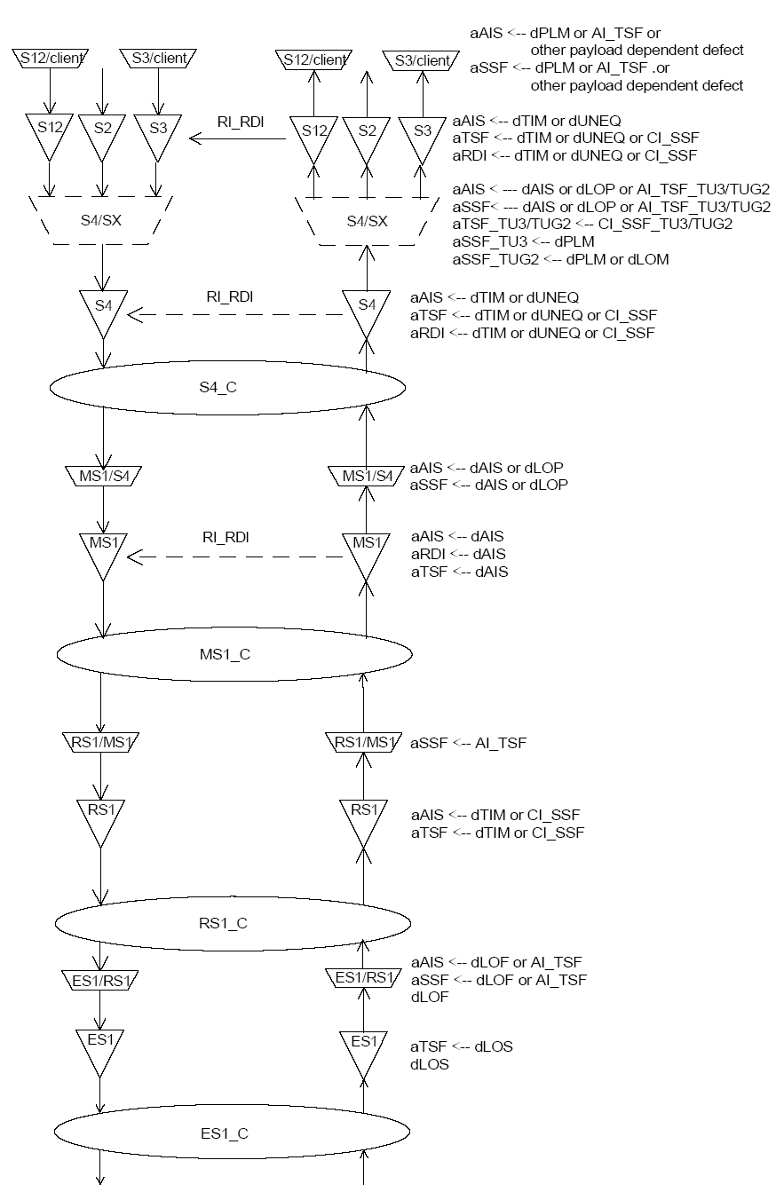
Hình B.1 - Các hoạt động phát hiện và tín hiệu bảo trì

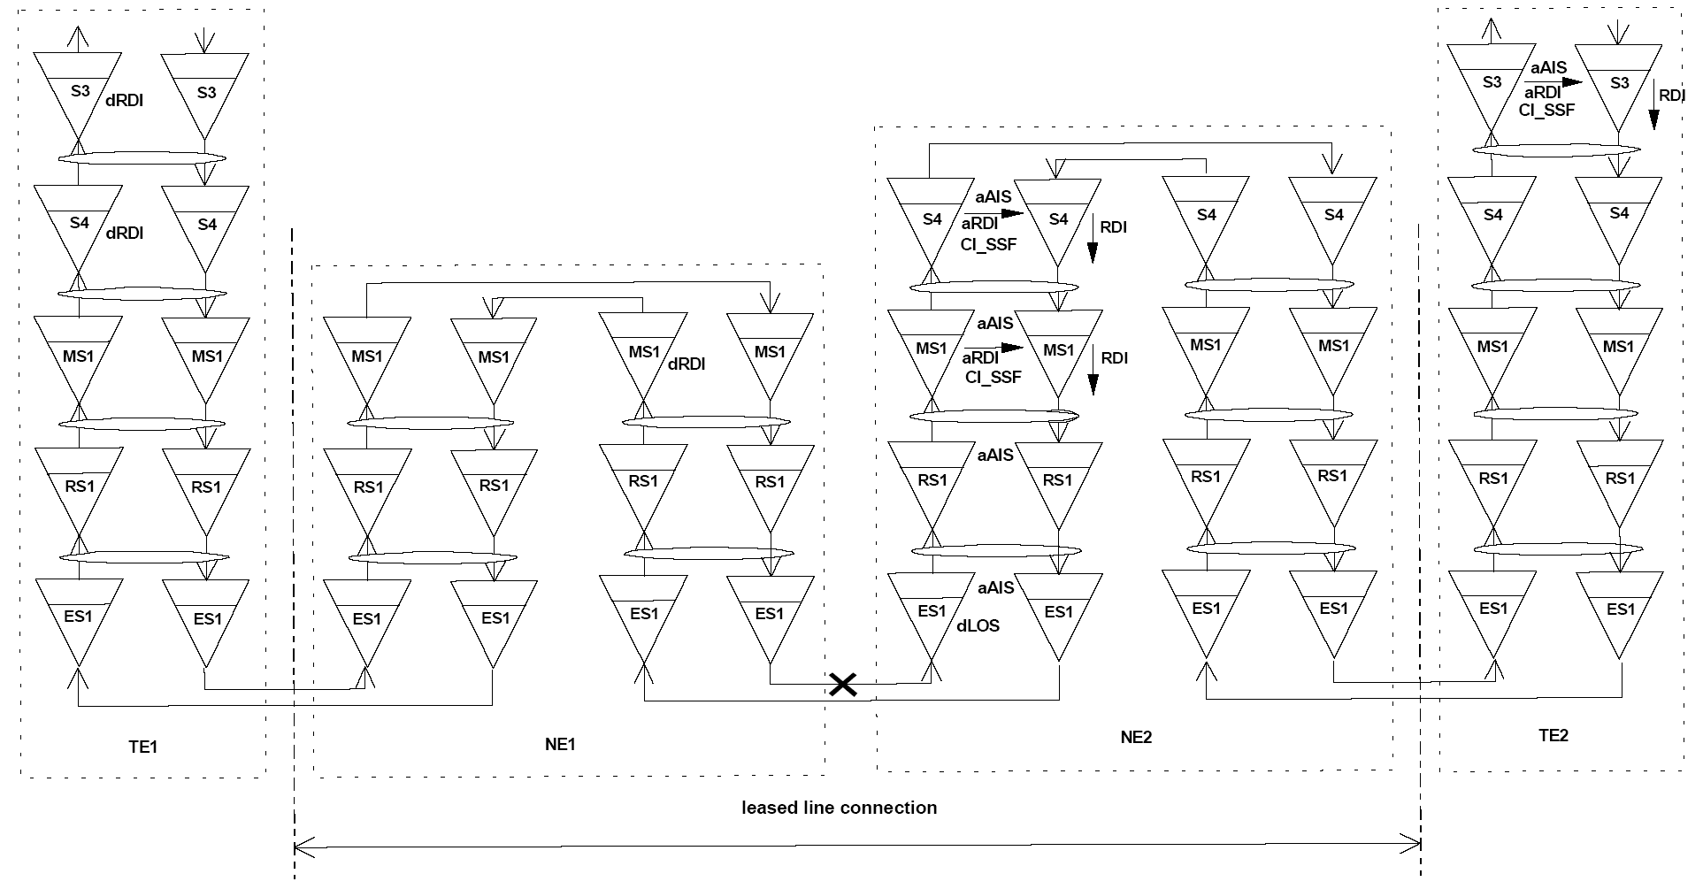
Hình B.2 - Ví dụ sai hỏng LOS một chiều trong kênh VC-3

Phụ lục C
(Tham khảo)
Cấu hình kết nối kênh thuê riêng VC bậc thấp
Hình C.1 minh hoạ ví dụ các kết nối kênh thuê riêng bậc thấp. trong đó cho thấy lớp luồng và đoạn của kênh thuê riêng có thể được kết cuối tại các thiết bị khác nhau. Do đó, các yêu cầu của mỗi lớp phải giống nhau giữa mạng kênh thuê riêng và các thiết bị kết cuối TE.
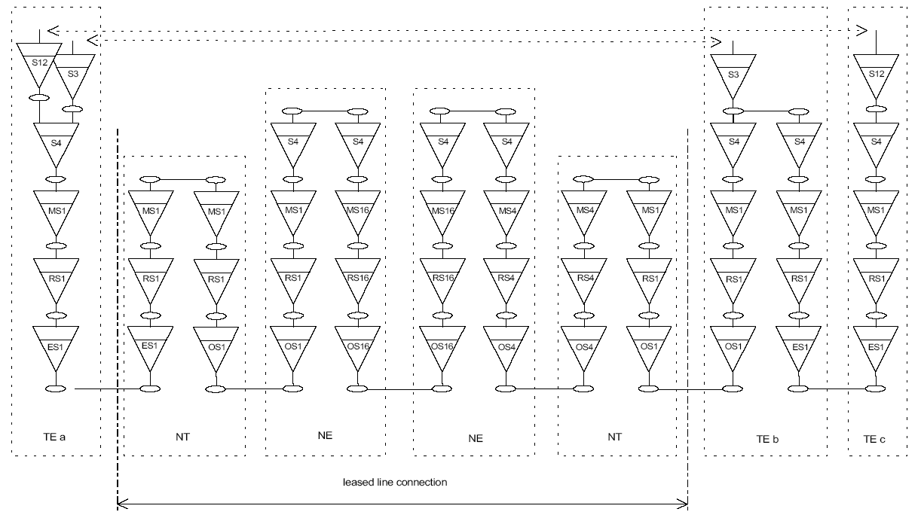
Hình C.1 - Ví dụ kết nối VC bậc thấp được phát ở một TE và kết cuối ở các TE khác nhau

